**Žilinská Univerzita v Žiline Fakulta Riadenia & Informatiky**

**INFORMATIKA 1**

**Semestrálna práca**

# Bomberman ala Davo

Bomberman je stará klasika v ktorej ide hlavne o zábavu, ide o 2D hru , ktorá sa odohráva na vopred vygenerovanom "bojovom pole" a na ktorom sa nachádza niekoľko hráčov.  
V tejto verzii alias Davo sa mapa bude generovať **náhodne** a vytvorí postavičky **pre** **dvoch hráčov**, ktorí budú následne bojovať proti sebe.

Najprv sa vygeneruje základne bojové pole(hracia plocha):  
Čierne políčka sú pevne dané a vždy sa budú generovať na rovnakom mieste, sú nerozbitné a nedá sa cez ne prechádzať.

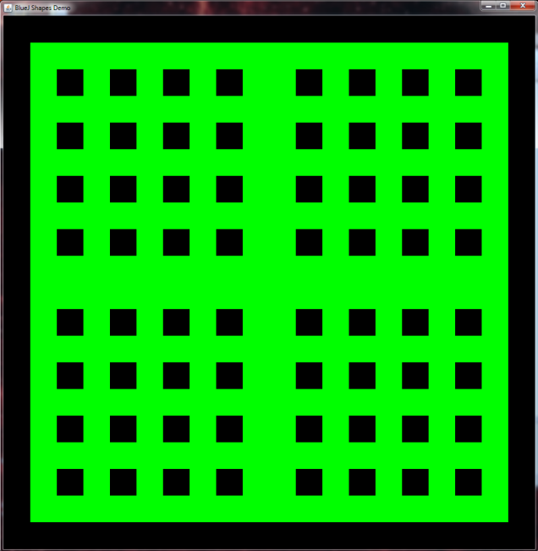

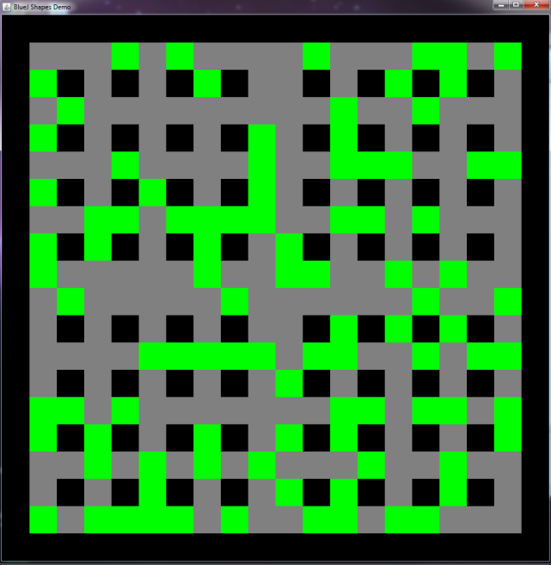Následne sa vygenerujú steny, ktoré budú brániť hráčovi v prechádzani a je ich možné zničiť len pomocou bomby.

Na záver sa zobrazia postavičky hráčov, ktorých farbu je možné si samovoľne zvoliť, na predurčených začiatočných miestach.

Farby na výber sú:  
červená = red  
modrá = blue  
žltá = yellow  
fialová = magenta  
biela = white  
čierna = black

**Pravidlá hry:**

**1.** Hrá sa na bojovom poli o rozmere 18x18.

**2.** Súperi sú na začiatku na vopred stanovených začiatočných miestach.

**3.** Obaja hráči sa pohybujú do všetkých strán a vedia hodiť pod seba bombu ktorá po uplynutí   
časovaču vybuchne.

**4.** Každý hráč ma k dispozícii iba jednu bombu, ktorá sa po vybuchnutí sprístupni znovu.

**5.** Obaja hráči hrajú v rovnakom čase na jednej klávesnici.

**6.** Hráč sa nedokáže pohybovať skrz steny alebo bomby, iba skrz druhého hráča.

**7.** Ak hráča zasiahne výbuch, alebo vkročí do zotrvavajúceho výbuchu zomiera.

**8.** Hra končí smrťou jedného, alebo oboch hráčov.

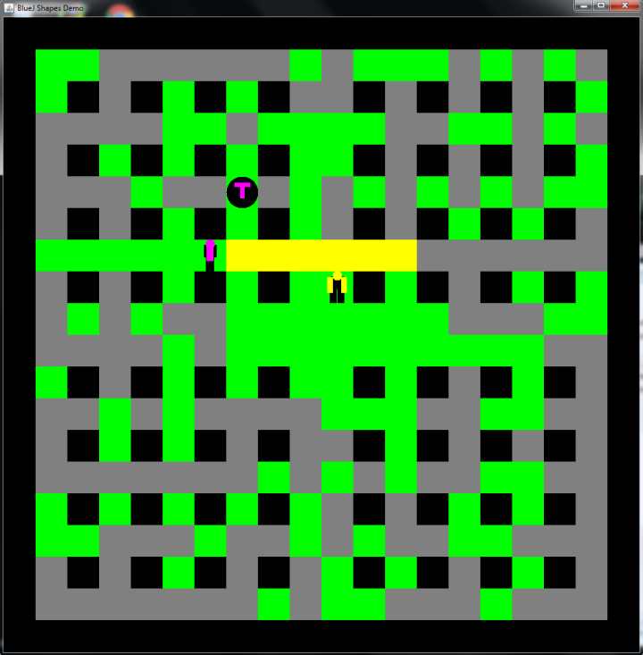

**Ovládanie hry:**

**Hráč prvý:**

Atentátnik prvého hráča sa pohybuje šípkami na klávesnici a bombu hodí pomocou klávesy enter.

**UP** – posunie hráča hore

**DOWN** – posunie hráča dole

**LEFT** – posunie hráča vľavo

**RIGHT** – posunie hráča vpravo

**ENTER** – odhodí bombu

**Hráč druhý:**

Atentátnik druhého hráča sa pohybuje klávesami W A S D a bombu hodí pomocou klávesy medzerník.

**W** – posunie hráča hore

**S** – posunie hráča dole

**A** – posunie hráča vľavo

**D** – posunie hráča vpravo

**MEDZERNÍK** – odhodí bombu